

Fundamentos de Economía

Tarea N°5

**Informe Final Sectorial**

**Carrera:** Ingeniería civil

**Grupo:** 3

**Integrantes:**

Bernardo Caprile

Eduardo Torreblanca

Nicolás Villegas

**Profesores:**

Jouseline Salay

**Tabla de contenidos**

# 1 INTRODUCCIÓN

En el presente informe se hará un análisis de la industria de la construcción, más específicamente, de la construcción de obras públicas. Tomando en consideración el aprendizaje de las tareas anteriores, un análisis del índice de política monetaria (IPOM), es decir, interpretar la información presente en este para luego poder realizar una proyección en base a los datos proporcionados que afecten al sector.

# TAREAS PREVIAS

Al inicio del semestre como grupo nos decantamos por el sector de la construcción, con una ligera orientación hacia la construcción de viviendas, pero debido a la primera tarea nos dimos cuenta de que esta industria posee muchos sectores de los cuales no nos habíamos percatado, por ejemplo, obras de edificación, civiles e industriales. Como grupo llegamos a la conclusión de que el mejor sector para realizar nuestro análisis era el de obras civiles, ya que, este contempla la realización de obras públicas.

Primero se debe entender que industria de la construcción “engloba a todas las empresas cuyo producto corresponde a todo o parte de la construcción de edificaciones, obras industriales y/u obras civiles.” (Soliminihac, 2018), luego debemos considerar ciertos términos técnicos relevantes en la industria, como lo son, licitación pública por la cual se entiende como “un procedimiento administrativo de carácter concursal mediante el cual la Subsecretaria realiza un llamado público, convocando a los interesados para que, sujetándose a las bases fijadas, formulen propuestas, de entre las cuales seleccionará y aceptará la más conveniente.” (Manual de compras y contrataciones publicas, 2007). Otro termino a tener en consideración es el contrato del cual nos dimos cuenta de la existencia de varios tipos de contratos presentes en la construcción, como lo son:

* Contrato por Suma Alzada: ‘se acuerda un costo total Final incluyendo impuestos, donde se valorizan todas las partidas entregadas en el presupuesto” (Chilecubica, 2009)
* Contrato a serie de Precios Unitarios: contrato donde se entregan cantidades de partidas con sus valores unitarios de cada una de ellas, acompañado con sus respectivos Análisis de Precios Unitarios (Chilecubica, 2009)
* Contrato por Obra: Se valorizan las obras a ejecutar por separado incluyendo impuestos, totalmente independientes entre sí, como por etapas ejem. Obra Gruesa hasta la cota-0 incluyendo todas las Excavaciones y Fundaciones (Chilecubica, 2009)
* Contrato por Administración: La constructora administra la ejecución de la obra cobrando un porcentaje por cada transacción en cada Estado de Pago ejecutado conforme, hasta dar término de obra (Chilecubica, 2009)

Adentrándonos en las variables económicas del sector se consideró como el monto de la licitación como “precio” y la cantidad de licitaciones como “demanda”, esto nos permitió realizar los cálculos de la FPP del sector:

Fuente: Elaboración Propia

Donde Qc y Qe son, la cantidad de empresas del sector de la construcción y la economía chilena respectivamente.

De la FPP podemos decir que en nuestro sector económico la mano de obra es más importante que el capital (por el valor de la participación del trabajo).

Por otro lado, están los costos de la construcción los cuales, desde el comienzo de la pandemia, debido a la escasez, se han disparado y por ende al haber menor oferta, los precios de los materiales tanto de obra gruesa, por ejemplo, el cemento, el hormigón y las barras de acero, como también de terminación, como el porcelanato o las cerámicas, aumentan de forma considerable tal como se puede apreciar en el siguiente grafico:

Fuente: Instituto Nacional de Estadística

Gracias a nuestra última entrega pudimos darnos cuenta de que uno de los costos a la construcción más relevantes son los mismos trabajadores porque “estos requieren pago de leyes sociales, seguros, implementos de seguridad y otros gastos (comida, transporte, etc.)” (Chile cubica , 2010). Por ende, un subsidio a los trabajadores es una opción razonable que tomar, además que esto incrementaría los índices de empleo, ya que sería más rentable tener más mano de obra y así poder acelerar la ejecución de estas generando un mayor bienestar social.

Por último, podemos profundizar en la importancia de la construcción y porque se le ha llegado a llamar el “Termómetro de la economía”. Lo primero a considerar es la incidencia de la industria de la construcción en el PIB del país, la cual no es menor considerando que Chile es un país mono-exportador de cobre, el aporte de la industria al PIB nacional desde el año 2015 siempre ha sido superior al 6% tal como se puede ver en el siguiente grafico:

Fuente: INFOR, en base a BCCH

Además de esto se debe tener en consideración la directa participación de la construcción en indicadores como el empleo o la inflación y el gran efecto multiplicador que esta produce en otros sectores de la economía. Debido a todo esto algunos economistas llaman a la industria de la construcción “El Termómetro de la Economía”

# INFORMACIÓN RELEVANTE DEL IPOM

El banco central recientemente mostró su ultimo resumen “IPoM marzo 2022” que es el Informe de Política Monetaria donde la institución hizo un análisis de la inflación y ciertos indicadores importantes para la macroeconomía de nuestro país. Para nuestro sector hay ciertas cifras relevantes para el análisis, entre ellas la Formación Bruta de Capital Fijo (FBCF) de la construcción y otras obras. Este índice “Comprende los gastos que adicionan bienes nuevos duraderos a las existencias de activos fijos” (Banco Central). Se puede ver que durante el ultimo trimestre este ha aumentado pese al desplazamiento de los proyectos por la pandemia. Esto se debe a los proyectos de recuperación de la economía, que se puede observar en el siguiente gráfico, como desde el tercer trimestre del 2020 han ido aumentando.

Grafico FBCF Construcción y otras obras.

Fuente: Banco Central de Chile

Otro factor relevante es la confianza de las empresas entregada por el Indicador Mensual de Confianza Empresarial (IMCE) de la construcción. Este indicador es una encuesta a los trabajadores de las empresas donde califican a su empresa respecto a la situación actual y futura de la productividad, empleo, situaciones financieras, salarios, etc.

Gráfico: Confianza de las empresas

Fuente: UAI/ICARE y Gfk/Adimark

Esta expectativa pesimista del mercado puede deberse a distintas situaciones actuales del país tanto políticas, como la nueva constitución y el gobierno actual donde en ambos casos la aprobación ha caído (Pulso Ciudadano), y económicas dentro de las que puede destacar el aumento de la inflación a 7,8 %.

Finalmente, un factor determinante es el costo de la materia prima y transporte. El IPoM muestra como la cadena de suministros mundial todavía no se recupera de la pandemia y los costos de transporte marítimo siguen al alza al igual que los metales, materia prima esencial de la construcción. Esto se puede ver reflejado en el siguiente grafico:

Fuente: Bloomberg

El índice de metales corresponde al *S&P GSCI Industrial Metals.*

# PROYECCIONES DEL SECTOR

Después de toda la investigación hecha en los trabajos anteriores, seguido haber descrito toda la información más importante del IPOM, se pueden hacer varias proyecciones en el rubro de la construcción. Primero, según el informe MACh 60 hecho por la cámara chilena de la construcción. Desde el inicio de la pandemia ha habido un auge de incertidumbre en políticas económicas como se puede ver en el gráfico.

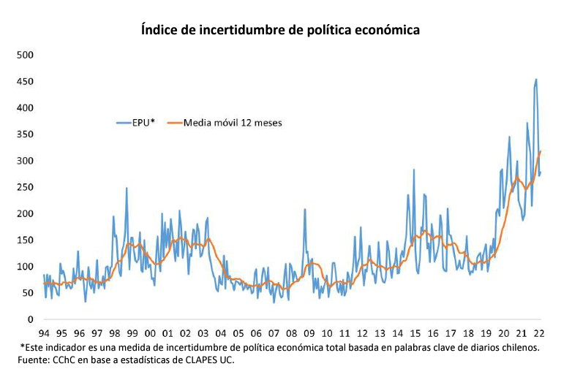

Fuente: Cámara Chilena de la construcción

Esto va a repercutir en el Indicador Mensual de Confianza Empresarial (IMCE), ya que al haber alta incertidumbre de políticas económicas, por la nueva constitución, nuevo presidente y temores procedentes de la guerra entre Rusia y Ucrania . Las empresas van a evaluar si les conviene seguir construyendo, contratando a nuevos empleados y despedir a personal de la empresa. Por ello, creemos que el IMCE va a seguir disminuyendo en el tiempo. Sumado a que las condiciones financieras en el país cada vez están más estrechas como, por ejemplo, las tasas de interés cada vez son mayores, generando una dificultad enorme para poder financiar proyectos. Con toda esta información, creemos que la demanda interna del país en construcción y otras obras va seguir teniendo tendencia negativa.

También, al haber una alza en los precios de materiales y en los costos de transporte marítimo, dificulta el deseo de inversión  del rubro en el país. Debido a todos estos factores creemos que hay un escenario poco favorable para las inversiones en Chile. Como se puede observar en los gráficos, hechos por la cámara chilena de la construcción.

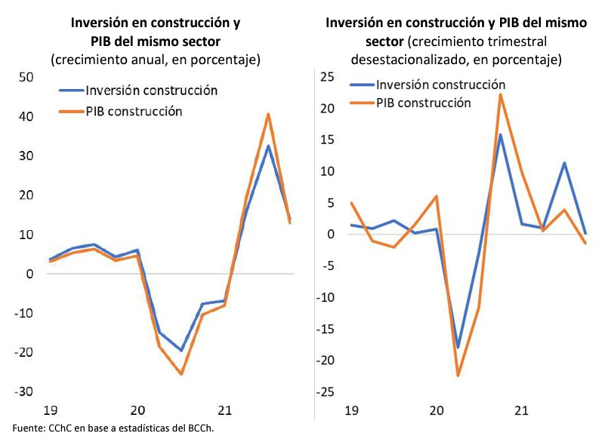

Fuente: Fuente: Cámara Chilena de la construcción

Se puede ver que las inversiones han bajado alrededor de un 15%. Y por todo lo dicho anteriormente, creemos que este porcentaje va a seguir aumentando. A menos de que los costos de construcción bajen y que la incertidumbre política económica también baje.

# REFERENCIAS

Banco Central de Chile. (marzo de 2022). *Resumen IPoM Marzo 2022*. Obtenido de Banco Central de Chile: https://www.bcentral.cl/resumen-ipom/-/detalle/resumen-ipom-marzo-2022

Banco Central de Chile. (s.f.). *Formación Bruta de Capital Fijo.*

Cámara Chilena de la Construcción. (2022). *Informe MACh 60.* Santiago.

Chile cubica . (2010). *Chile cubica* . Recuperado el 05 de 06 de 2022, de https://www.chilecubica.com/estudio-costos/presupuesto/

Chilecubica. (2009). *Chilecubica*. Recuperado el 05 de 06 de 2022, de https://www.chilecubica.com/contratos-de-construcción/cláusulas-contrato-tipo/

Manual de compras y contrataciones publicas. (2007). *Chilecompra.* Recuperado el 05 de 06 de 2022, de https://www.chilecompra.cl/wp-content/uploads/2016/11/subsecretaria-de-evaluacion-social.pdf

Soliminihac, H. (2018). *Clase ejecutiva*. Recuperado el 05 de 06 de 2022, de https://www.claseejecutiva.uc.cl/blog/articulos/sector-de-la-construccion-es-mucho-mas-que-las-empresas-constructoras/

Universidad Adolfo Ibañez. (2022). *Indicador Mensual de Confianza Empresarial.* Santiago.